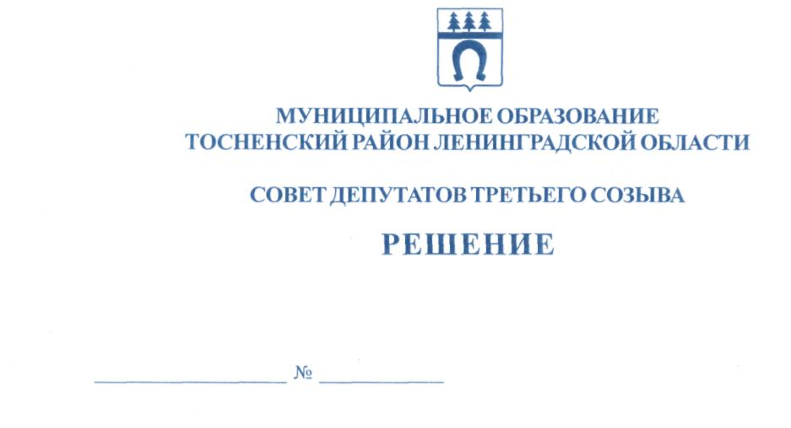

11.07.2017 146

О приеме предложений в совет депутатов муниципального
образования Тосненский район Ленинградской области
о кандидатурах на должность председателя Контрольно–счетной
палаты муниципального образования Тосненский район
Ленинградской области

В соответствии с Федеральным законом от 06.10.2003 № 131–ФЗ «Об общих принципах организации местного самоуправления в РФ», Федеральным законом от 07.02.2011 № 6–ФЗ «Об общих принципах организации деятельности контрольно-счетных органов субъектов РФ и муниципальных образований», Уставом муниципального образования Тосненский район Ленинградской области, Порядком внесения предложений в совет депутатов муниципального образования Тосненский район Ленинградской области о кандидатурах на должность председателя Контрольно–счетной палаты муниципального образования Тосненский район Ленинградской области и рассмотрения указанных кандидатур, утвержденным решением совета депутатов муниципального образования Тосненский район Ленинградской области от 28.08.2012 № 170, совет депутатов муниципального образования Тосненский район Ленинградской области
РЕШИЛ:
1. Провести прием предложений в совет депутатов муниципального образования Тосненский район Ленинградской области о кандидатурах на должность председателя Контрольно–счетной палаты муниципального образования Тосненский район Ленинградской области в сроки, установленные настоящим решением.
2. Установить срок приема предложений в совет депутатов муниципального образования Тосненский район Ленинградской области о кандидатурах на должность председателя Контрольно–счетной палаты муниципального образования Тосненский район Ленинградской области в течение тридцати дней со дня, следующего за днем принятия настоящего решения.
3. Аппарату совета депутатов муниципального образования Тосненский район Ленинградской области обеспечить официальное опубликование и обнародование настоящего решения.
4. Контроль за исполнением решения оставляю за собой.

Глава муниципального образования В.В. Захаров

Носов 33259
8 га

